**SEMANA DEL 13 AL 16 DE ABRIL DEL 2021**

**PLAN DE TRABAJO**

ESCUELA PRIMARIA: \_\_\_\_\_\_\_\_\_\_\_

SEXTO GRADO

MAESTRO (A): \_\_\_\_\_\_\_\_\_\_\_\_\_\_\_\_\_

|  |  |  |  |  |  |
| --- | --- | --- | --- | --- | --- |
|  | ASIGNATURA | APRENDIZAJE ESPERADO | PROGRAMA DE TV | ACTIVIDADES | SEGUIMIENTO Y RETROALIMENTACIÓN |
| LUNES | Vida Saludable |  |  | Suspensión de labores | Envía evidencias de tus trabajos al whatsApp de tu maestro (a), tienes hasta las 9:00 p.m de cada día.  NOTA: no olvides ponerle la fecha a cada trabajo y tú nombre en la parte de arriba. |
| Educación Socioemocional |  |  |
| Lengua materna |  |  |
| Historia |  |  |
| Geografía |  |  |

|  |  |  |  |  |  |
| --- | --- | --- | --- | --- | --- |
|  | ASIGNATURA | APRENDIZAJE ESPERADO | PROGRAMA DE TV | ACTIVIDADES | SEGUIMIENTO Y RETROALIMENTACIÓN |
| MARTES | Educación física | Valora sus habilidades y destrezas motrices al participar en situaciones de juego e iniciación deportiva, lo que le permite sentirse y saberse competente. | Actualizando mis  aprendizajes | ¿Quién saltó más lejos?  Elige un lugar en casa para realizar saltos de longitud, invita a tus familiares. Traza una línea de salida, intenta dar un salto largo, y marca la longitud de tu salto con un listón o tiras de papel.  Registra en tu cuaderno quien dio el salto más largo y quien dio el salto más pequeño. | Envía evidencias de tus trabajos al whatsApp de tu maestro (a), tienes hasta las 9:00 p.m de cada día.  NOTA: no olvides ponerle la fecha a cada trabajo y tú nombre en la parte de arriba. |
| Matemáticas | Compara razones en casos simples. | ¡Qué buena decisión! | Resuelve el desafío matemático #50 “¿Cuál es el más concentrado?” que se encuentra ubicado en la página 102 de tu libro de texto. |
| Ciencias naturales | Explica los beneficios y riesgos de las transformaciones temporales y permanentes en la naturaleza y en su vida  diaria | Transformaciones  temporales y ciclo del agua | Realiza la actividad que aparece en el Anexo #1  secuencias-de-imagenes-orientacion-andujar.pdf-imagenes_2.jpeg |
| Lengua materna | Planea la escritura de una carta de opinión | Planeación de mi carta de opinión | Seguramente existen infinidad de temas o hechos sobre los que te interesa emitir una opinión, ahora es momento de que elijas uno que realmente te parezca importante.  Escucha en noticiarios, hojea el periódico, o platica con tus familiares sobre un tema de tu interés y anota en tu cuaderno lo más importante que investigaste del tema y posteriormente anota tu opinión personal sobre este suceso.   |  |  |  | | --- | --- | --- | | **TEMA** | **LO QUE INVESTIGUE DEL TEMA** | **MI OPINION PERSONAL DEL TEMA** | |  |  |  | |
| Historia | Analiza los rasgos de la organización social, forma de gobierno, economía y religión en las sociedades feudales | ¿Cómo era vivir en la Edad Media? | Leer la página 90 y 91 de tu libro de texto “La actividad económica”. Posteriormente responde las siguientes preguntas en tu cuaderno.  1.- ¿Cuál fue la principal actividad económica durante la mayor parte de la edad media?  2.- ¿Desde qué edad los niños comenzaban a trabajar y que actividades realizaban?  3.- ¿Que religión adoptaron los reinos barbaros tras la caída del imperio romano?  4.- ¿Qué implementó la iglesia en 1231? |
|  | ASIGNATURA | APRENDIZAJE ESPERADO | PROGRAMA DE TV | ACTIVIDADES | SEGUIMIENTO Y RETROALIMENTACIÓN |
| MIÉRCOLES | Cívica y ética en dialogo | Analiza críticamente si las normas de convivencia que se establecen en los diversos contextos a los que pertenece están sustentadas en principios éticos, la justicia y el bien común | Las leyes contribuyen al  bienestar de todas y  todos | Leer el tema “Revisando las normas para garantizar justicia y equidad” y los casos que aparecen en las páginas 116,117 y 118.  Posteriormente responde las preguntas que aparecen al final de la página 118 en tu cuaderno. | Envía evidencias de tus trabajos al whatsApp de tu maestro (a), tienes hasta las 9:00 p.m de cada día.  NOTA: no olvides ponerle la fecha a cada trabajo y tú nombre en la parte de arriba. |
| Artes | Identifica y visita  monumentos, zonas arqueológicas, museos o recintos culturales (locales o estatales) para explorar su patrimonio y ejercer su derecho a la cultura. | Una sonrisa basta…  resignificando el espacio  público | Investiga con tus familiares, en internet, revistas o el medio que tengas al alcance sobre los principales patrimonios culturales que existen México.  Anota la información que encuentres y realiza un dibujo de los que te parezcan más importantes.  descarga (36).jpgpatrimonio-2.jpg |
| Formación cívica y ética | Analiza críticamente si las normas de convivencia que se establecen en los diversos contextos a los que pertenece están sustentadas en principios éticos, la justicia y el bien común. | ¿De dónde vienen las  leyes? | En la Ley general de Derechos de Niñas, Niños y adolecentes se establece cuáles son sus derechos. En la página 119 de tu libro de texto aparecen algunos de ellos. Selecciona el derecho que te pareció más interesante y elabora un dibujo representándolo. |
| Matemáticas | Comparación de razones en casos simples. | La proporcionalidad en la vida diaria | Resuelve el desafío matemático #51 “Promociones” que se encuentra ubicado en la página 103 de tu libro de texto. |
| Lengua materna | Expresa por escrito su opinión sobre hechos.  Redacta el borrador de una carta de opinión. Adapta el lenguaje escrito para dirigirse a un destinatario. | El inicio del borrador de la  carta de opinión | Es tiempo de que elabores en tu cuaderno el borrador de tu carta de opinión, en la cual deberás tomar en cuenta los siguientes puntos:   * Lugar y fecha * Destinatario * Saludo * Inicio (presenta los hechos, el problema o el tema a tratar.) * Desarrollo o cuerpo (expone una opinión personal sustentada con argumentos sobre los hechos presentados al inicio.) * Cierre (Emite un juicio de valor y se ofrece una recomendación) * Despedida * Firma del autor |
|  | ASIGNATURA | APRENDIZAJE ESPERADO | PROGRAMA DE TV | ACTIVIDADES | SEGUIMIENTO Y RETROALIMENTACIÓN |
| JUEVES | Educación física | Valora sus habilidades y destrezas motrices al  participar en situaciones de juego e iniciación deportiva, lo que le permite sentirse y saberse competente | Actualizando mis  aprendizajes | Invita a un integrante de tu familia a practicar una secuencia física como la que se muestra en la imagen:  images (7).jpg | Envía evidencias de tus trabajos al whatsApp de tu maestro (a), tienes hasta las 9:00 p.m de cada día.  NOTA: no olvides ponerle la fecha a cada trabajo y tú nombre en la parte de arriba. |
| Matemáticas | Compara razones en casos simples. | ¿Qué es el valor unitario? | Analiza el anexo #2 que se encuentra al final de este documento y calcula la media, mediana y moda de los promedios obtenidos en 7 alumnos de sexto grado.  8,7,10,9,8,7,8  Media:  Mediana:  Moda: |
| Geografía | Compara la producción y la comercialización de  productos en diferentes países del mundo. | Comercio internacional,  ¿quién compra y quién vende? | Los productos con los que te alimentas o que utilizas, como el café, tu ropa, tu lápiz o la comida enlatada provienen de la naturaleza y pasaron por varios procesos para llegar a tus manos.  Elabora la actividad de la página 129 de tu libro de texto, enumera según el orden en que se realiza la cadena productiva que está representada. |
| Lengua materna | Investiga sobre la música ritual que se toca en las  celebraciones tradicionales. | Así se canta y se baila en  las comunidades  mazatecas de Puebla | Responde en tu cuaderno las siguientes preguntas con ayuda de tus familiares:  ¿Qué celebraciones tradicionales existen en tu comunidad?  ¿Cuándo las festejan?  ¿Qué música o danza se utiliza en esa celebración?  ¿Cuál es la vestimenta que utilizan para las celebraciones tradicionales?  ¿Por qué consideras que es importante preservar este tipo de celebraciones tradicionales? |
| Ciencias naturales | Explica los beneficios y riesgos de las transformaciones temporales y permanentes en la naturaleza y en su vida  diaria. | Transformaciones  permanentes y combustión | Leer las páginas 126 y 127 de tu libro de texto “importancia de la energía, su transformación e implicaciones de su uso”.  Posteriormente realiza la tabla que aparece al final sobre la energía en la vida cotidiana. |
|  | ASIGNATURA | APRENDIZAJE ESPERADO | PROGRAMA DE TV | ACTIVIDADES | SEGUIMIENTO Y RETROALIMENTACIÓN |
| VIERNES | Vida saludable | Diseña menús para incrementar en su refrigerio escolar, el consumo de agua  simple potable, frutas, verduras, cereales enteros e integrales, leguminosas y pescado, con base en una guía alimentaria. | El agua es vida | ¡Cuidemos el agua!  Elabora un Cartel llamativo en donde invites a los integrantes de tu familia a cuidar el agua.  Deberá tener información precisa y clara, además de agregar imágenes coloridas.  Al finalizar el cartel colócalo a la vista de todos para crear conciencia de la importancia de cuidar el agua.  descarga (27).jpg | Envía evidencias de tus trabajos al whatsApp de tu maestro (a), tienes hasta las 9:00 p.m de cada día.  NOTA: no olvides ponerle la fecha a cada trabajo y tú nombre en la parte de arriba. |
| Matemáticas | Compara razones en casos simples. | Comparar sí conviene | Resuelve el desafío matemático #52 “La edad más representativa” que se encuentra ubicado en la página 104 de tu libro de texto. |
| Artes | Utiliza la forma, el color y los sonidos para construir la historia de un personaje | Rockeando el folklore con Rosalía León | Elabora en tu cuaderno una historieta en donde involucres a personajes que produzcan sonidos, como por ejemplo artistas de rock, bailarines de folklore, de pop o lo que a ti más te guste. |
| Educación socioemocional | Argumenta sobre las diversas emociones relacionadas con la sorpresa, identifica la intensidad de cada una y cómo las puede aprovechar para su bienestar. | ¡Sorpresa! Somos un equipo | Emoción de sorpresa.  Nos asombramos cuando vemos algo por primera vez, cuando nos ocurren cosas que no esperábamos, cuando aprendemos algo o conseguimos hacer algo que creíamos muy difícil, cuando algo fuera de lo normal ocurre. Incluso, cuando nos dicen algo que no esperábamos oír.  Anota en tu cuaderno 5 situaciones que recuerdes en donde sentiste la emoción de sorpresa. |

NOTA: es importante que veas las clases por la televisión diariamente para poder realizar tus actividades.

Anexo #1

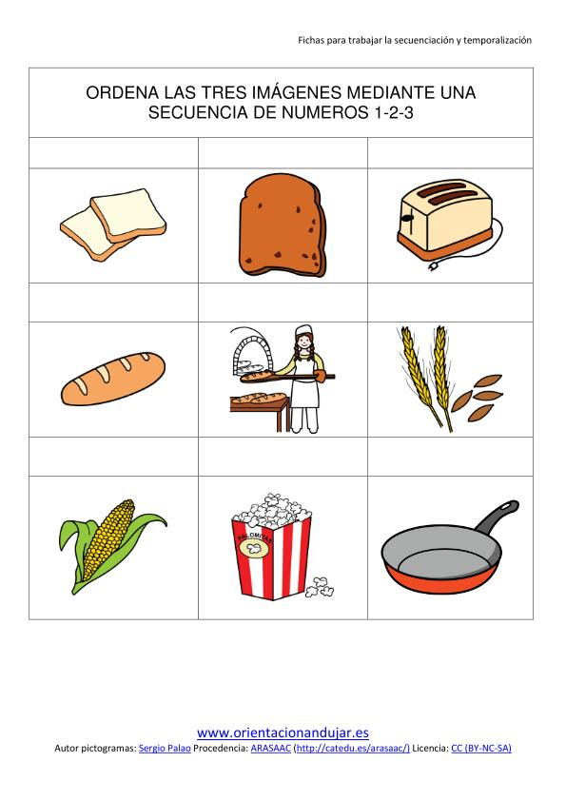

Anexo #2

**MEDIDAS DE TENDENCIA CENTRAL**

MEDIA ARITMÉTICA

Viene a ser la suma de todos los datos dividido entre el número total de datos.

Ejemplo: Sean las notas de un grupo de alumnos las siguientes:

12; 15; 12; 11; 16; 19; 12

La media aritmética es:



MODA

Es el número que más se repite o de mayor frecuencia en un conjunto de datos ordenados.

Ejemplo: Del ejemplo anterior: 11; 12; 12; 12; 15; 16; 19

La moda: es: 12

MEDIANA

Es el número ubicado en el centro de la ordenación cuando el número de datos es impar y la semisuma de los dos centrales, cuando el número de datos es par.

Ejemplo: Del ejemplo anterior: 11; 12; 12; 12; 15; 16; 19

La mediana es: 12

EN EL ESFUERZO ESTA EL ÉXITO!

RECONOCEMOS TU ESFUERZO DURANTE ESTA CONTINGENCIA, POR ESO QUEREMOS AGRADECER TU CONFIANZA Y PREFERNCIA.

Por favor no distribuyas masivamente este material.

**MISS FER Y MISS MARY ESTAREMOS ENVIANDO EL PLAN EN FORMATO WORD CADA JUEVES.**

**GRACIAS POR SU COMPRA**

****